***4. Формирование модели детали “Молоток”***

***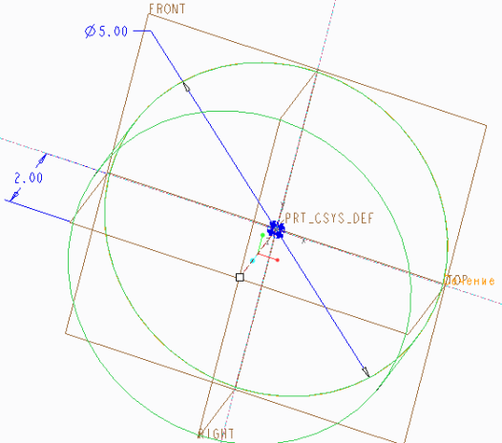****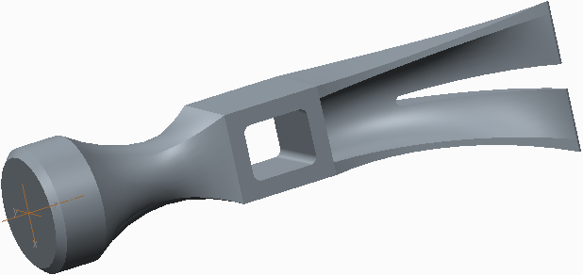*При создании модели детали Молоток “Hammer”, общий вид которой представлен не рис. 60, применяются новые методы построения трех ее основных элементов, а именно – методы гладкого сопряжения. Один метод базируется на использовании нескольких параллельных сечений, а другой – развернутых сечений.

*Рис. 60.* Общий вид детали Молоток *Рис. 61.* Базовый элемент модели

Началу работы по непосредственному созданию твердотельной модели Hammer, как это делалось ранее, должны предшествовать запуск системы, выбор кнопки Задать, ввод имени создаваемой модели и показ тегов плоскостей.

***4.1. Первый этап формирования детали –*** создание цилиндрического бойка молотка(базового элемента)выполняется с помощью уже хорошо известной операции ***Вытянуть***. В качестве сечения следует использовать окружность диаметром 5, а глубину выдавливания задать 2 (рис. 61).

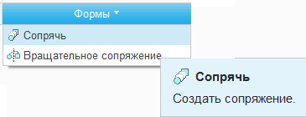***4.2 Формирования плавного перехода цилиндрического бойка в квад-ратную центральную часть*** молотка. Эта часть модели должна создаваться операцией *Сопрячь*, строка которой выводится в меню при раскрытии области *Формы*ленты ***Модель*** (рис. 62). При выборе этой команды система выводит ее панель (рис. 63), в которой следует выбрать красную кнопку Сечения для открытия окна задания параметров параллельных сече- *Рис. 62*. Меню области *Формы*

*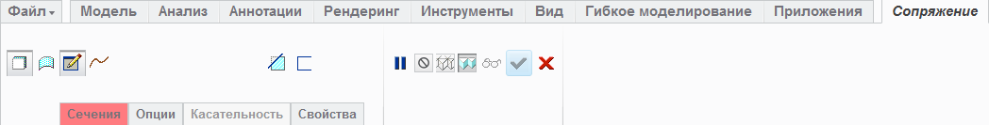Рис. 63*. Панель операции Сопрячь параллельные сечения

ний, определяющих форму формируемого элемента. В открывшемся окне ***Сечения*** следует определиться с общими параметрами первого внутреннего сечения (рис. 64), а затем по кнопке *Задать* перейти к подготовке его соз-

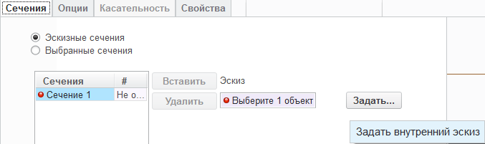*Рис. 64*. Окно ***Сечения*** с заданными общими параметрами

дания. При этом необходимо выбрать плоскость и ориентацию эскиза с использованием появившегося окна Эскиз (см. рис. 15, *в*) и перейти (после выбора плоскости внутренней части бойка – базового элемента) в режим непосредственного рисования эскиза первого сечения.

Строящийся переход состоит из трех сечений: окружности диаметром 5 (основание перехода, соответствующее контуру бойка), окружности диаметром 2,6 (самая узкая часть перехода) и квадрата, вписанного в первую окружность (повторяющую внутреннюю часть бойка). Эти сечения должны отстоять друг от друга на расстояние 3, и когда операция сопряжения будет завершена, система сформирует плавный переход от одного сечения к другому

Первое сечение – окружность диаметром 5. Однако необходимо учесть, что для осуществления сопряжения количество примитивов, составляющих каждый контур сечения должно быть одинаковым. В конечном сечении, у квадрата, их 4, поэтому и обе окружности необходимо разделить на 4 равные дуги. Это обеспечивается с помощью двух взаимно перпендикулярных осевых линий, проходящих через центр окружностей под углом 450 к осям координат и идущих по диагоналям квадрата третьего сечения, который по сути оказывается вписанным в окружность. Таким образом, окружности делят на дуги в точках пересечения с осевыми линиями с помощью операции  ***Разделить***.

Итак, для создания описания контура первого сечения необходимо:

- создать четыре осевых линии (), проходящих через начало координат – две совпадающие с плоскостями Top и Right и две взаимно перпендикулярные под углом 450 к осям координат;

- проверить (скорректировать), что угол наклона осевых равен именно 450;

- выполнить операцию привязки к контуру бойка (с использованием контекстного меню);

- сформировать окружность () первого сечения с привязкой к контуру бойка;

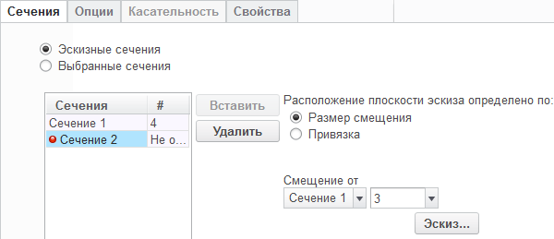- разделить () окружность на четыре дуги (рис. 65) и выйти из режи-

*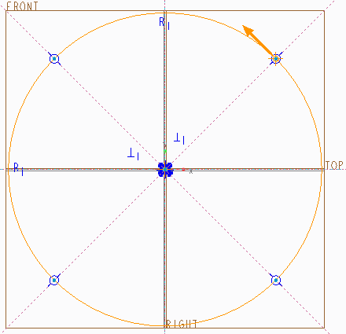 Рис. 65*. Первое сечение создано *Рис. 66*. Окно с данными для второго сечения

ма создания сечения (рис. 65) с его сохранением ( OK). При этом система возвращается в панель операции ***Сопряжения***, которой необходимо открыть окно ***Сечения,*** нажать кнопку Вставить для обеспечения ввода нового, второго, сечения и задать значение его смещения в 3 мм относительно первого (рис. 66) и перейти к созданию для него эскиза по кнопке ***Эскиз.*** Создание сечения в виде совокупности дуг малой окружности, выполняется аналогично первому сечению. Только при этом не обязательно формировать 2 оси координат и вместо осуществления привязки необходимо скорректировать размер диаметра формируемой окружности 2,6. В результате перед выходом из эскиза должно быть получено изображение, представленное на рис. 67. Следует отметить, чтобы формируемый переход не получался “скрученным”, необходимо согласованно определять в различных сечениях точки разделения и их порядок. Направление описания примитивов определяется 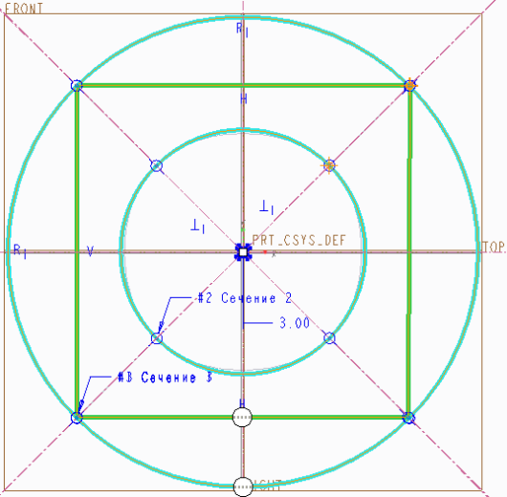вспомогательной стрелкой.

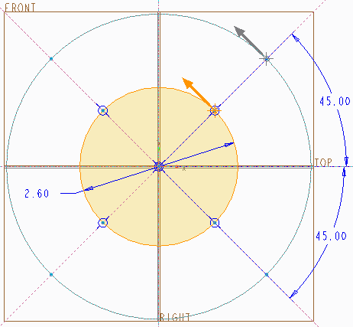 *Рис. 67*. Создано два эскиза сечения *Рис. 68*. Создано все 3 сечения ***Сопряжения***

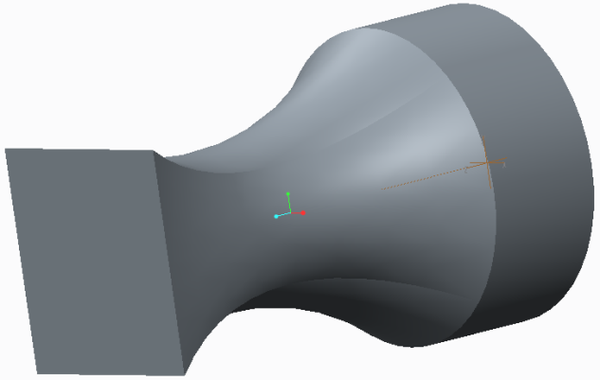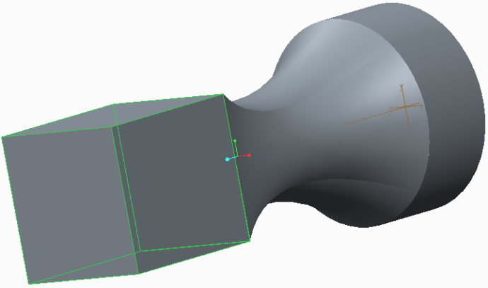Последнее квадратное сечение следует формировать с помощю функции создания полилинии, которая в структуре данных представляется совокупностью отрезков, но предварительно необходимо нарисовать все оси. Сформировав все сечения (рис. 68) можно предварительно посмотреть результат операции плавного сопряжения параллельных сечений или сразу же завершить ее (рис. 69), введя .

*Рис. 69*. Построен элемент сопряжения *Рис. 70*. Построен центральный элемент

***4.3. Формирование центрального элемента молотка*** осуществляется операцией ***Вытянуть*** квадратногосечения, эскиз которого создается в плоскости поверхности последнего сечения сопряжения. Квадрат должен точно совпадать по размерам с этим сечением. Однако сделать привязки эскиза к сечению квадрата система не позволит, поскольку весь элемент сопряжения она воспринимает как один объект. Поэтому эскиз сечения создается как квадрат, вписанный в окружность контура бойка. Для этого и эта окружность контура, и угловые точки квадрата указываются в качестве привязки, а затем созданное сечение вытягивается на 4 см (рис. 70).

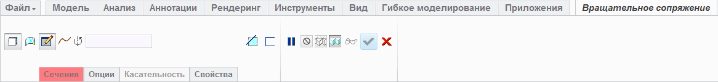***4.4. Формирование хвостовой части молотка*** осуществляетсяна основе операции ***Вращательное сопряжение***, строка вызова которой появляется в меню при раскрытии области *Формы*ленты ***Модель*** (см. рис. 62). При выборе этой команды система выводит ее панель (рис. 71), в которой следует выбрать красную кнопку ***Сечения*** для открытия окна задания параметров сечений, определяющих форму формируемого элемента. В открывшемся окне ***Сечения*** (рис. 72) следует определиться с общими параметрами первого внутреннего сечения, а затем по кнопке *Задать* перейти к подготовке его создания. При этом необходимо выбрать свободную (оконечную) грань центрального элемента молотка и сориентировать плоскость эскиза с использованием появившегося окна Эскиз (см. рис. 15, *в*) так, чтобы взгляд пользователя был направлен на оконечное квадратное сечение. После этого можно перейти в режим непосредственного рисования эскиза первого сечения. Сечение должно формироваться из шести

*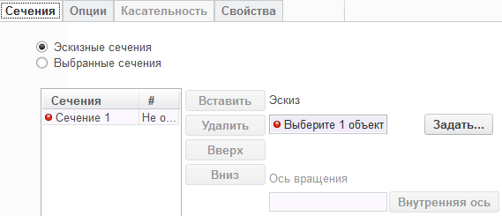Рис. 71*. Панель операции***Вращательное сопряжение***

*Рис. 72*. Окно ***Сечения*** с общими параметрами

графических примитивов (пяти отрезков и одной дуги), которые должны строго последовательно создаваться, чтобы образовать замкнутый контур. В этой связи и все последующие контура сечений должны состоять из 6 при-митивов. Перед формированием сечения необходимо осуществить привязку ко всем четырем сторонам квадрата основания центрального элемента, добавить в эскиз горизонтальную и вертикальную оси симметрии квадрата и нарисовать вертикальную опорную ось вращения формируемых сечений, используя опцию  ***Осевая линия***, находящуюся в области *Опорный элемент* ленты ***Модель***. После создания контура сечения следует скорректировать все размеры – и самого сечения, и расстояние 10 от 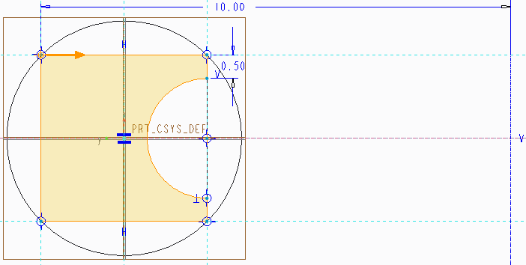вертикальной оси симметрии (начала координат) до оси вращения (рис. 73).

*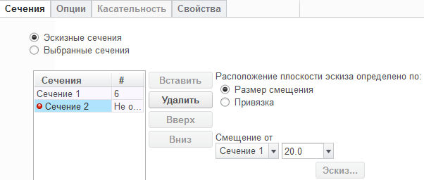Рис. 73*. Первое сечение с линиями привязки, двумя осями и параметрами

*Рис.74*. Окно ***Сечения*** с параметром смещения (поворота) на 300

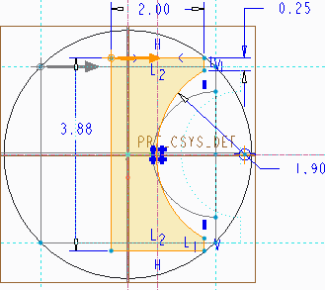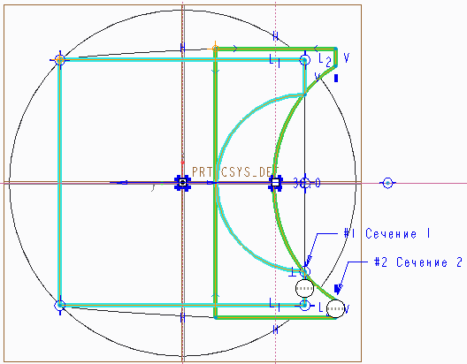При выходе из эскиза ( OK) система вернется к панели операции, а в окне ***Сечения*** (рис. 74) будут отражено количество сегментов в первом сечении и станет активно второе сечение. Для него следует задать угол разворота 300 по отношению к первому и перейти к определению формы второго сечения вращения по кнопке ***Эскиз***. Оно создается на фоне уже созданного образа первого. Следует обратить внимание, что при входе в режим эскиза для обеспечения постоянного радиуса поворота формируемых сечений система на экране прорисовыает вспомогательную ось, которая сооветствует повернутой в пространстве вертикальной оси симметрии. С учетом положения этой оси и должен формироваться образ второго сечения (рис. 75). При завершении второго сечения система представляет их в виде

*Рис. 75*. Эскиз второго сечения с привязкой *Рис.76*. Расположение двух сечений

рис. 76, а при открытии окна ***Сечения*** в нем отображается количество сег-ментов в созданном описании сечения. Для формирования следующего сечения (см., например, рис. 74) требуется нажать кнопку ***Вставить***, чтобы сделать активным третье сечение, ввести его угол поворота относительно предыдущего 300 и перейти в режим создания его эскиза по кнопке ***Эскиз***.

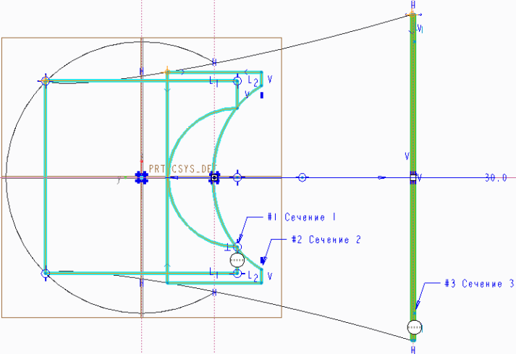Контур третьего сечения создается на основе выведенной вспомогательной осевой из 6 отрезков (рис. 77), сформировав предварительно горизонтальную и вертикальную, совпадающую со вспомогательной линией, осевые для построения симметричной фигуры. Создавать этот контур проще, используя функцию формирования симметричного прямоугольника (), а затем его правую сторону делят на 3 отрезка (). После выхода из режима эскиза имеем образы трех сечений, представленные на рис. 78.

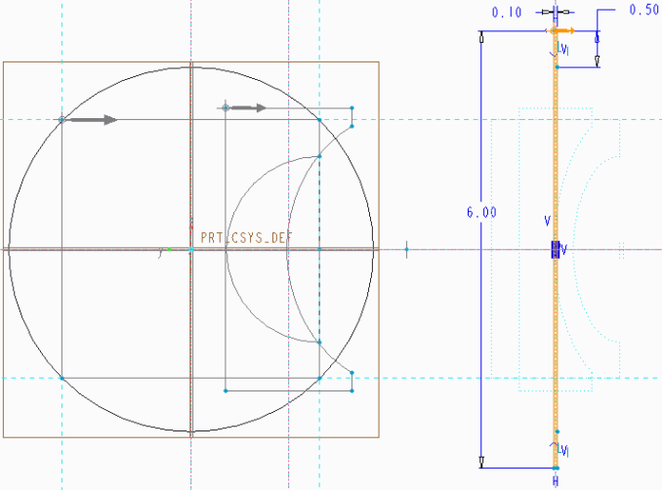*Рис. 77*. Эскиз третьего сечения *Рис.78*. Расположение трех сечений

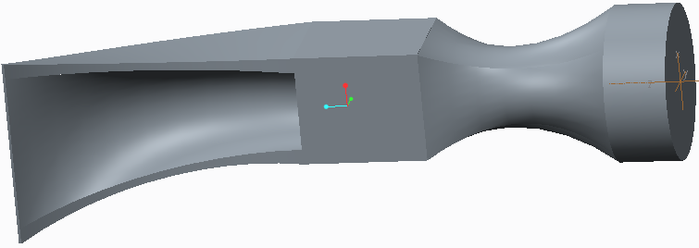Завершается операция ли-бо с использованием предва-рительного просмотра (), ли-бо сразу (рис. 79 при вводе .

*Рис. 79*. Модель после операции Вращательное сопряжение

***4.5. Построение прорези гвоздодера и фаски бойка*** осуществляется уже хорошо известными операциями. Прорезь выполняется операцией ***Вытянуть*** сечение (рис. 80, *а*), созданное в плоскости, определяемой поверхностью средней части молотка, имеющей форму куба. Операция должна осуществляться (рис. 80, *б*) в нужную сторону до пересечения со всеми поверхностями () и с удалением материала ().

Операция ***Фаска кромки*** () у бойка выполняется с параметрами 45×0,3 (см. рис. 81).

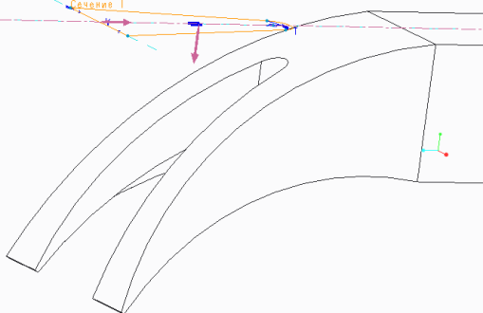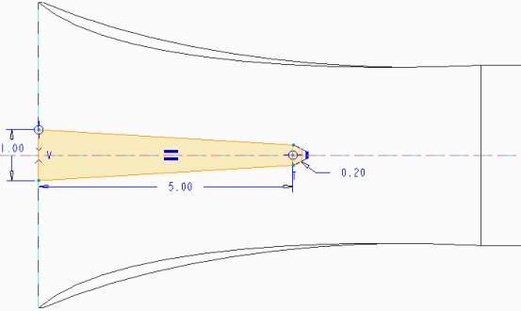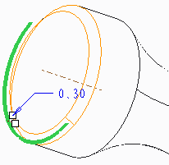 *а б*

*Рис. 80*. Формирование прорези гвоздодера:

а – эскиз сечения; б – предпросмотр прорези *Рис.81*. Фаска бойка

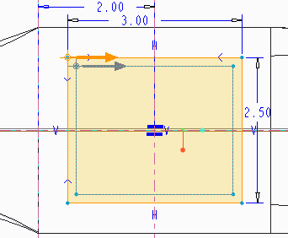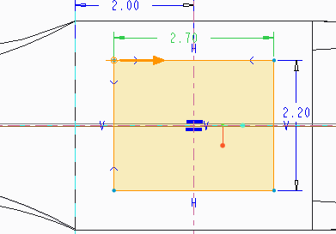***4.6. Создание посадочного выреза для ручки молотка***. Он создается с помощью уже известной нам операции *Сопрячь*, с помощью которой осуществлялосьформирования плавного перехода цилиндрического бойка в квадратную центральную часть молотка *(см. п.4.2)*. Однако на этот раз эта операция должна выполняться с удалением материала () и определяться двумя сечениями прямоугольной формы, но разных размеров, распо-ложенных по разную сторону средней кубоидной части молотка. Начальные действия соответствуют ранее описанным в п.4.2 и здесь не приводятся, а в качестве плоскости эскизов сечений выберается грань куба, расположенная со стороны ручки, и в ней формируется малый контур (рис. 82, *а*). Затем создается второе, большее, сечение (рис. 82, *б*) на расстоянии 4 от первого (что несколько больше толщины куба).

*а б*

*Рис. 82*. Сечения посадочного отверстия ручки молотка

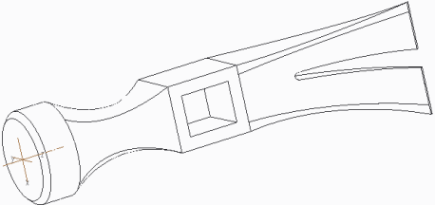Когда сечения готовы, необходимо убедиться () в правильности формирования выреза (рис. 83) и выйти из операции ().

В завершении создания выреза для ручки и, в целом, модели молотка следует скруглить радиу- *Рис. 83*. Посадочный вырез

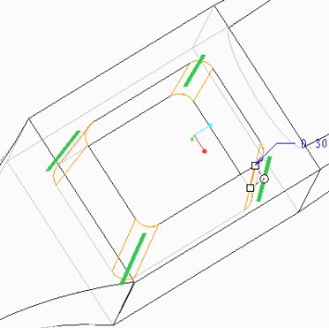сом 0,3 его внутренние ребра. Для этого необ-ходимо вызвать операцию  ***Скругление*** в области *Проектирование* ленты ***Модель*** и в ее панели (см. рис. 35) задать постоянный радиус скругления, а в качестве набора скругляемых переходов выбрать (с нажатой клавишей Ctrl) кромки выреза (рис. 84). После завершения этой операции модель молотка

*Рис. 84*. Выбор кромок будет завершена и соответствовать рис. 60.